1-

a)
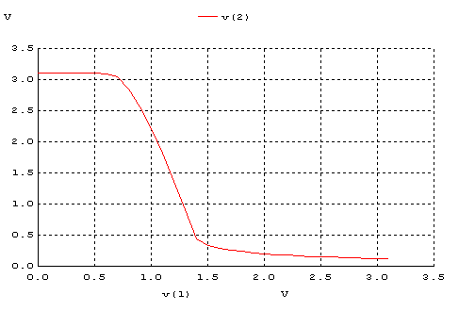

b)
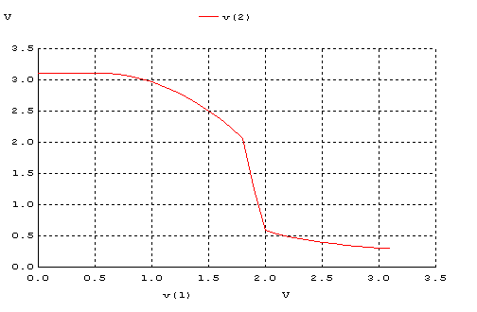

c)

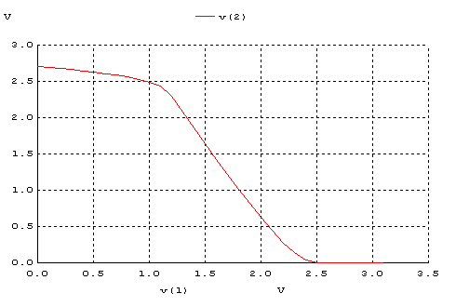

d)

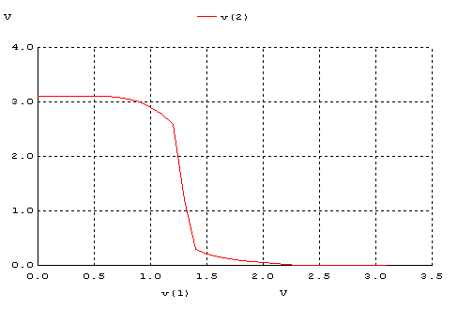

 | VOH | VOL | VIH | VIL | VM | NMH | NML
(a) | 3,1 | 0,1 | 1,4 | 0,8 | 1,25 | 1,7 | 0,74
(b) | 3,1 | 0,3 | 2,0 | 1,6 | 1,85 | 1,1 | 1,3
(c) | 2,7 | 0 | 2,2 | 1,1 | 1,5 | 0,5 | 1,1
(d) | 3,1 | 0 | 1,4 | 1,1 | 1,3 | 1,7 | 1,1

2-
a)
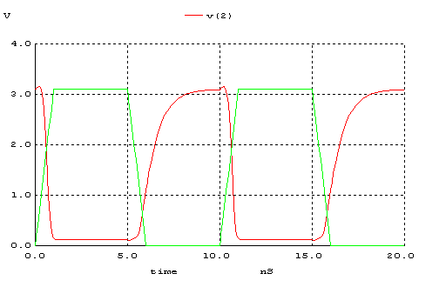
b)
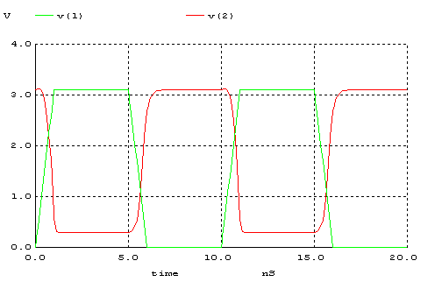

c)
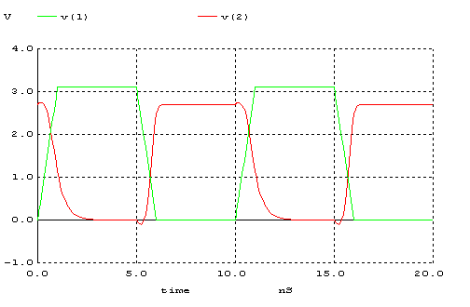

d)
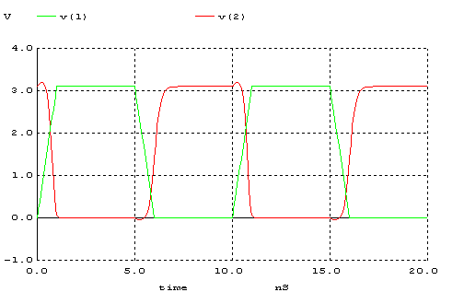

 | tr | tf | tpLH | tpHL | td
(a) | 2 | 0,4 | 0,8 | 0,2 | 0,5
(b) | 0,5 | 0,3 | 0,2 | 0,3 | 0,2
(c) | 1,6 | 3 | 0,2 | 0,4 | 0,4
(d) | 0,4 | 0,3 | 0,5 | 0,2 | 0,3

3-

a)
En iyi sonuçları veren devreler B ve D şıklarındakilerdir. Tersleyici devresinde noise margin aralıklarının fazla olmasını, geçiş bölgesinin dar olmasını ve hem high hemde low kısımlarının simetrik olmasını istenilen şey olduğu için en uygun devre B şıkkındakidir.

b)
Şıklarda verilen devreler simetrik değildir. Zaman sabiti olan τ = RC göz önünde bulundurulursa; devrelerin simetrik olması için R ve C değerlerinin aynı olması gerekir. Kullandığımız C değerleri her devrede aynı olduğuna göre, R değerlerini aynı yapmamız gerekir.Bunun için de NMOS ve PMOS dirençlerinin ve devrelerde kullanılan diğer dirençlerin aynı olması gerekir.

4-

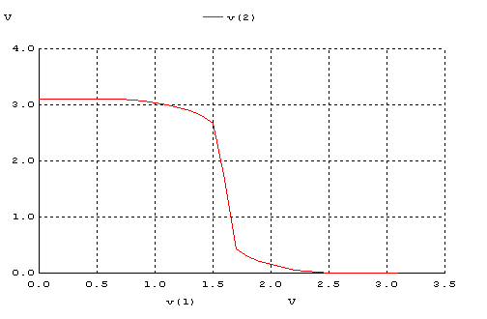

1. sorunun d şıkkındaki devre üzerindeki PMOS direncini değiştirdiğimizde W/L oranı pmos için 3 katına çıktığını PMOS’un direncininde 3 kat azaldığını gördük. Dolayısıyla VM değeri yukarıya taşındı. 1d) de ölçülen VM değeri 1,3 iken , 4.şıkta VM=1,6 ya çıkmıştır.

